Администрация Суровикинского муниципального района Волгоградской области

**Муниципальное казенное образовательное учреждение**

**Верхнесолоновская средняя общеобразовательная школа**

404422 Волгоградская область Суровикинский район х. Верхнесолоновский пер. Школьный 1

Тел. (84473) 9-77-82 e-mail: [vsolo.shkola@mail.ru](mailto:vsolo.shkola@hotbox.ru)

ОКПО 22433461 ОГРН 1023405962800 ИНН/КПП 3430031912/343001001

__________________________________________________________________________________________________________________________________________________________________________________________

**Информация о проведении Единого информационного дня по вопросам проведения ЕГЭ**

**в МКОУ «Верхнесолоновская СОШ»**

**19 февраля 2019 года**

1. Состоялась встреча с педагогом – психологом на тему «ГИА без стресса» (ответственная Харитонова З.П.– 14.50-15. 30. Учащимся были розданы памятки, проведены индивидуальные беседы, тренинги.
2. Проведено общешкольное родительское собрание для родителей и учащихся 9 и 11 классов. (Ответственные: Тауланова Н.Н., Сорокина А.М., Еремина Г.В.) – в 13ч. 30мин.
3. Проведён конкурс по созданию агитационных плакатов «Сдавай ЕГЭ честно!» и «Все решают только знания» - в течение дня
4. Классный час, посвященный вопросам сдачи ГИА и ЕГЭ, на котором основное время было уделено формальной стороне: заполнению бланков - 13ч 00 мин. Ответственные Еремина Г.В.., Сорокина А.М.

Общешкольное родительское собрание 11 класс

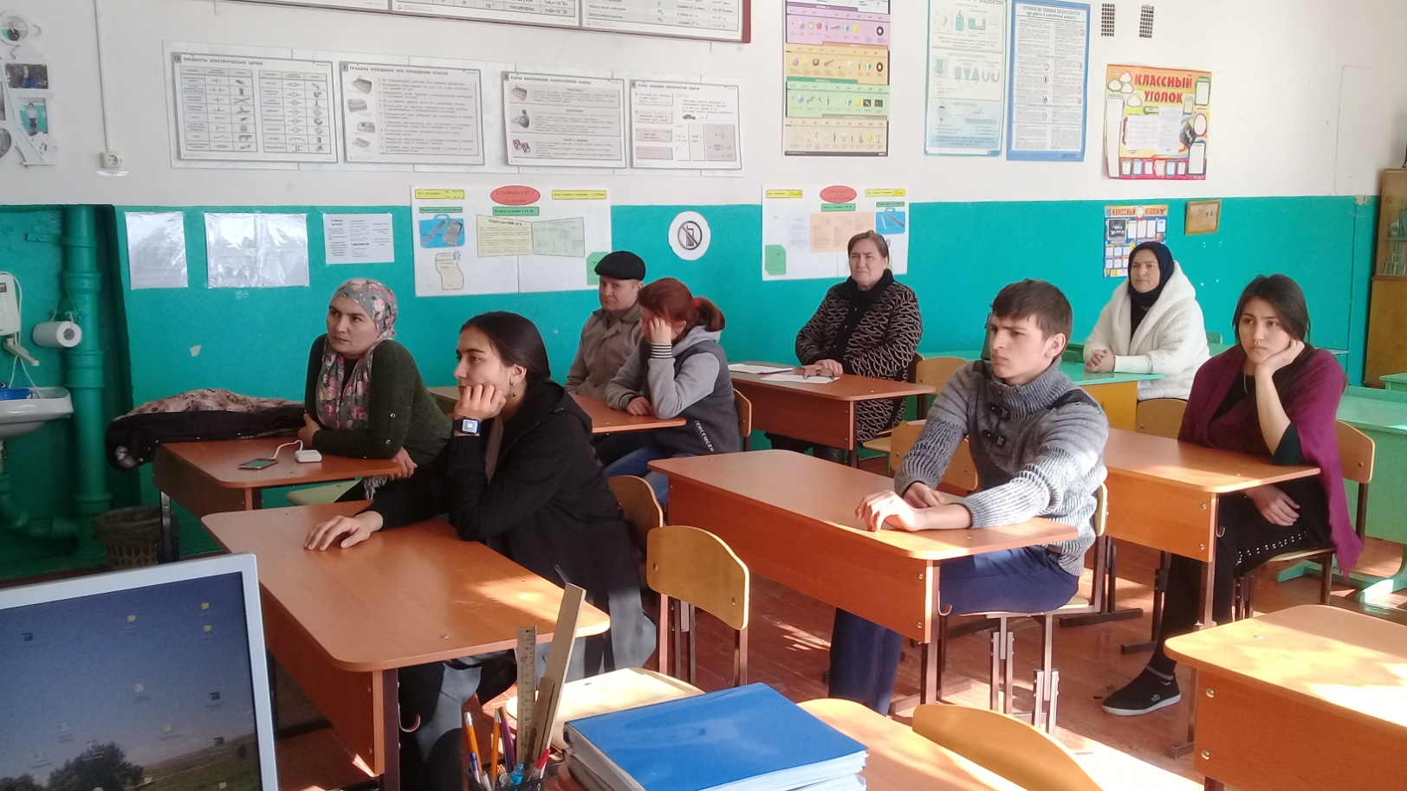

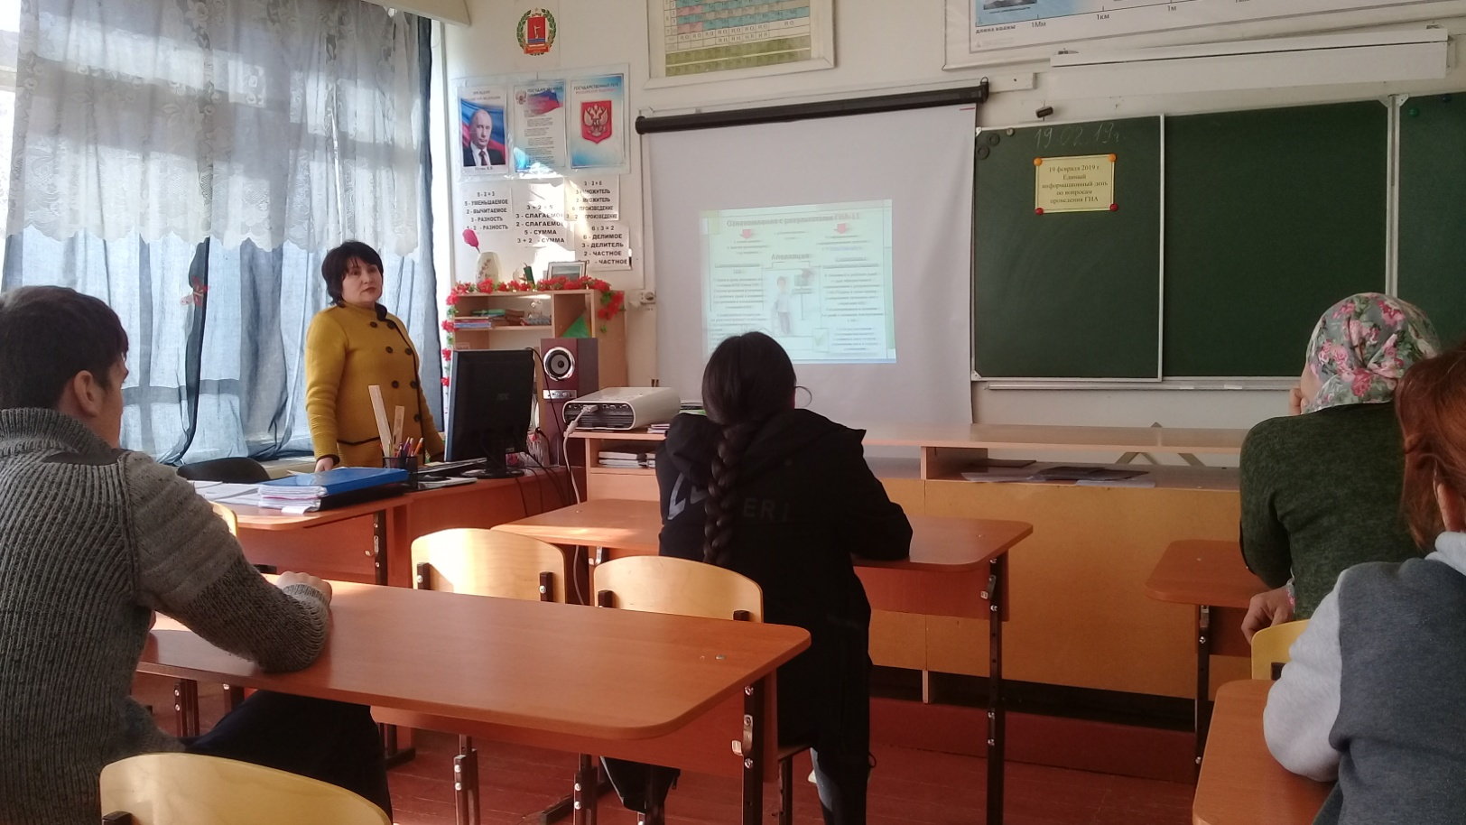

Общешкольное родительское собрание 9 класс

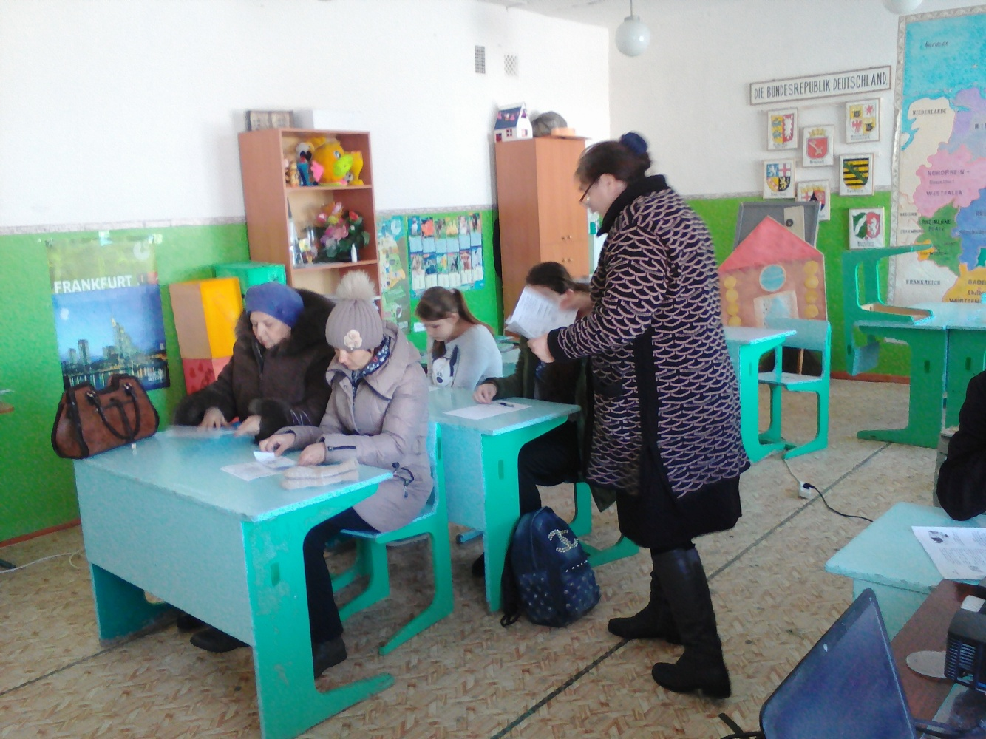

ОБУЧЕНИЕ ЗАПОЛНЕНИЯ БЛАНКОВ

